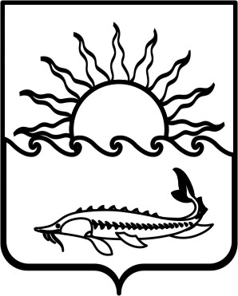
Р Е Ш Е Н И Е

СОВЕТА МУНИЦИПАЛЬНОГО ОБРАЗОВАНИЯ
ПРИМОРСКО-АХТАРСКИЙ РАЙОН

седьмого созыва
от 29 января 2021 года № 49

город Приморско-Ахтарск

О ежегодном отчете главы муниципального образования
Приморско-Ахтарский район о результатах своей деятельности и деятельности администрации муниципального образования
Приморско-Ахтарский район за 2020 год

Заслушав и обсудив отчет главы муниципального образования Приморско-Ахтарский район М.В. Бондаренко о результатах своей деятельности и деятельности администрации муниципального образования Приморско-Ахтарский район за 2020 год, руководствуясь статьёй 35 Федерального закона от 6 октября 2003 года № 131-ФЗ «Об общих принципах организации местного самоуправления в Российской Федерации» и пунктом 3 статьи 25 Устава муниципального образования Приморско-Ахтарский район, Совет муниципального образования Приморско-Ахтарский район РЕШИЛ:
1. Признать работу главы и администрации муниципального образования Приморско-Ахтарский района за 2020 год удовлетворительной.
2. Администрации муниципального образования Приморско-Ахтарский район разместить настоящее решение, отчет главы и администрации муниципального образования Приморско-Ахтарский район о результатах деятельности за 2020 год в сети «Интернет» на официальном сайте администрации муниципального образования Приморско-Ахтарский район (http://www.prahtarsk.ru) и опубликовать настоящее решение в периодическом печатном издании – газета «Приазовье».
3. Решение вступает в силу со дня его принятия.

Председатель Совета
муниципального образования
Приморско-Ахтарский район Е.А. Кутузова

